TD UR06 n° 4
Réalisation d’une analyse avec ArcGis

Vous trouverez le présent protocole ainsi que le jeu de données nécessaire pour la réalisation de cet exercice sur le site de l’UV UR06.

Plan de l’exercice proposé :

1. Introduction
2. Préparation de l’analyse
3. Délimitation de la surface propice au site d’implantation
4. Délimitation des surfaces à éviter pour l’implantation de l’usine
5. Recherche des parcelles répondant aux critères d’emplacement
6. Recherche des parcelles libres
7. Recherche de parcelles proches d’une route et du collecteur d’eaux usées
8. Recherche de parcelles adaptées correspondant à la surface totale nécessaire
9. Examen des résultats de l’analyse
10. Production d’un document finalisé

Voici la liste des fonctionnalités que vous allez apprendre à utiliser dans ArcGis :
• Création de zones tampons
• Couches superposées
• Sélection par entité
• Sélection par attribut
• Exportation des entités sélectionnées
• Ajout de champs à une table attributaire
• Calcul des valeurs d’attribut

1. Introduction

Il existe souvent plusieurs méthodes différentes pour réaliser une analyse. L’approche est choisie en partie en fonction du problème à résoudre, en partie en fonction des données utilisées en partie en fonction des préférences personnelles et enfin en partie en fonction des capacités du logiciel.
Dans le cas présent, on vous demande de déterminer les parcelles d‘un territoire qui sont susceptibles d’accueillir un site de retraitement des eaux usées. Ces dernières doivent être libres et correspondre à certains critères d’emplacement.
Les critères d’emplacement sont de deux ordres :
- les entités dont le site doit être éloigné (parcs, résidences, zones inondables)
- les entités dont le site doit être voisin ou dans lesquelles il doit être inclus (proximité d’un fleuve, faible altitude).
Les surfaces ainsi définies sont celles qui sont acceptables ou inacceptables pour l’installation.
Vous devez donc rechercher les parcelles situées hors des surfaces inacceptables puis, dans le sous-ensemble résultant, celles qui sont situées dans des surfaces acceptables. En dernier lieu, vous chercherez parmi les parcelles résultantes celles qui sont libres.
De plus, la municipalité souhaite que le site soit proche d’une route et du collecteur d’eaux usées. Vous allez donc rechercher et étiqueter les parcelles situées à moins de 50 mètres d’une route. Vous allez également rechercher et étiqueter les parcelles situées à moins de 500 et 1000 mètres du collecteur d’eaux usées. Enfin, vous allez rechercher les parcelles suffisamment grandes pour accueillir l’installation, c’est-à-dire d’au moins 150000 mètres carrés.

2. Préparation de l’analyse

Ouvrez ArcMAP
Chargez les couches :
- River03exp
- Street_arc
- Parks_polygon
- Flood_polygon
- Parcel01mrg

Chaque section de ce chapitre commence par une présentation d’un diagramme détaillé. La mise en œuvre de l’analyse se fait à l’aide d’ArcMap.
La combinaison de la zone tampon du fleuve avec la couche des basses altitudes (lowland) et celle des zones tampons des parcs et des résidences avec la couche des zones inondables permettent de réduire le nombre de sélections nécessaires pour arriver à des parcelles répondant aux critères. Puisqu’il est plus facile d’effectuer toutes les sélections à la fois, vous allez d’abord créer les deux couches délimitant les surfaces acceptables et les surfaces inacceptables, puis procéder aux trois étapes de sélection.

3. Délimitation de la surface propice au site d’implantation

Ce stade de l’analyse consiste à « buffériser » (entourer de zones tampons) et combiner les entités pour délimiter les surfaces dans lesquelles l’usine de retraitement des eaux doit se situer (à moins de 1 000 mètres du fleuve et dans une plaine à basse altitude). Vous allez donc créer une zone tampon de 1 000 mètres autour du fleuve puis combiner cette zone tampon avec la couche des basses altitudes (lowland). Voici les étapes à suivre :
• Création d’une zone tampon de 1 000 mètres autour du fleuve.
• Intersection de la zone tampon du fleuve et de la couche lowland (basses altitudes).

Voici le diagramme du processus avec les noms des couches :

River03exp

buffer

1000 m

river04buf

lowland

intersect

low_river

3.1. « Bufférisation » du fleuve

Vous allez utiliser l’assistant de création de zone tampon pour buffériser river03exp à une distance de 1000 m et créer river04buf.
1. chargez la couche d’information « river03exp » (qui se trouve dans la géodatabase Waterporject.mdb) dans ArcMap
2. réaliser le tampon : Arctoolbox > Analysis tools > Proximité > Zone tampon
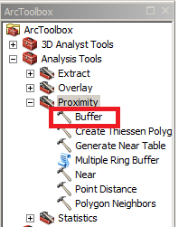

L’assistant de création de zone tampon propose des options permettant de spécifier la taille de la zone tampon (distance) et le nombre de zones tampons à créer.

Dans le cas présent il est souhaitable de fusionner les limites entre les zones tampons (le fleuve est composé de cinq segments linéaires, dont chacun est entouré d’une zone tampon ; en fusionnant les limites, vous créez une seule zone tampon : type de fusion ALL).
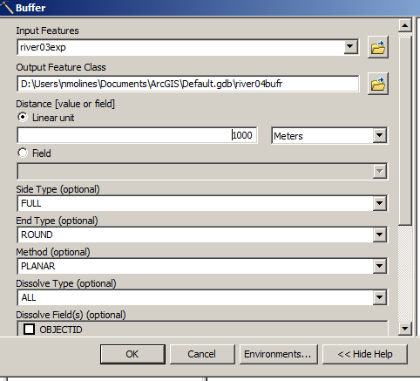
Enregistrer cette zone tampon dans une nouvelle couche : « river 04buf » (panneau inférieur, option d’enregistrement)

ArcMap crée et affiche la zone tampon.

Inverser l’ordre de visualisation de la couche river03exp avec la couche river04buf pour les rendre toutes deux visibles.

3.2. Superposition de la zone tampon du fleuve et de la surface des basses altitudes (lowland)

L’étape suivante consiste à combiner la couche des basses altitudes (lowland) et la zone tampon du fleuve à l’aide de l’assistant de géotraitement pour créer finalement low_river, qui délimite la surface dans laquelle l’usine doit se situer.
1. Ajoutez le fichier de formes des basses altitudes (lowland dans le dossier State_share).

ArcMap vous avertit que le fichier de formes de basses altitudes (lowland) relève d’un système de coordonnées différent de celui des autres données de la carte. Ceci ne pose pas de problème car le système de coordonnées des basses altitudes (lowland) a été défini préalablement, il se superpose correctement aux autres données. Cliquez sur OK pour fermer la boîte Message d’avertissement.

- Menu ArcToolBox > Analysis tools > Superposition > Intersecter
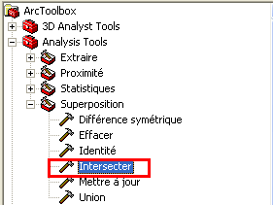

Ceci entraîne la création d’une couche ne contenant que la surface couverte par les deux couches spécifiées. Dans le cas présent : « lowland » et « river04buf ».

Spécifier le nom et la localisation de la couche résultante : « low_river » dans le répertoire Analysis.

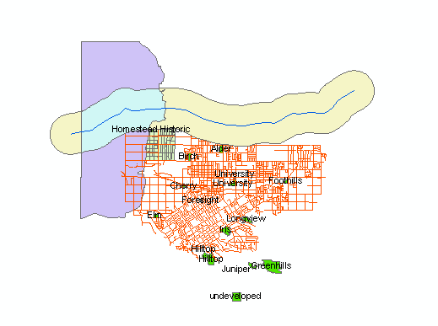
Supprimer ensuite les couches d’informations inutiles dans votre document cartographique. Faites ensuite une sauvegarde de votre analyse en l’état : Menu Fichier, onglet Enregistrer.

4. Délimitation des surfaces à éviter pour l’implantation de l’usine

Vous devez maintenant rechercher les surfaces hors desquelles l’usine doit être implantée (surfaces inondables et surfaces situées à moins de 150 mètres des parcs et des parcelles résidentielles). Vous allez créer une zone tampon de 150 mètres autour des parcs. Ensuite, vous allez sélectionner dans la couche « parcelles » les unités résidentielles et les entourer d’une zone tampon de 150 mètres. Vous combinerez alors les deux couches tampons et vous fusionnerez le résultat avec la couche des zones inondables. La couche résultante délimitera les surfaces à éviter pour l’implantation de l’usine. Voici le diagramme du processus :

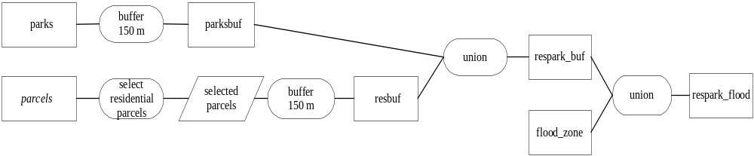
Voici les étapes à suivre :
• « Bufférisation » des parcs à une distance de 150 mètres.
• Sélection des parcelles résidentielles.
• Bufférisation des parcelles résidentielles à une distance de 150 mètres.
• Superposition des zones tampons des parcs et des zones résidentielles.
• Superposition de la couche des zones inondables à la couche combinée des zones tampons des parcs et des résidences.

4.1. Bufférisation des parcs

Vous allez d’abord créer une zone tampon de 150 mètres autour des parcs.
- Affichez les parcs : « parks_polygon » et étiquetez les par leur noms
- Utilisez Arctoolbox > Analysis tools > Proximité > Zone tampon
- Activez l’option de fusion des zones tampons car nous souhaitons produire ici un seul objet représentant la zone d’exclusion.

Créez une nouvelle couche de tampon (option de création de zones tampons dans une nouvelle couche) : park02buf dans le répertoire Analysis.

Les zones tampons de parc s’affichent.

4.2. Sélection des parcelles résidentielles

Vous avez précédemment créé des zones tampons pour une couche à une seule entité (le fleuve) et une couche à plusieurs entités (les parcs). Cette fois, vous allez buffériser des entités sélectionnées dans une couche : les parcelles résidentielles – et elles seules – de la couche parcel01mrg (a charger dans le répertoire cityshare/land). Vous devez connaître le code d’exploitation du sol pour sélectionner les parcelles résidentielles. Les parcelles résidentielles ont la valeur 510. Notez également que les parcelles libres ont des valeurs 713, 723 et 732. Vous serez amenés à les utiliser dans l’analyse.

Avant de sélectionner les parcelles résidentielles, cadrer le niveau de zoom de votre document carto, sur la couche « parcel » (parcelles).

Pour sélectionner les seuls parcelles résidentielles : menu Sélection – onglet sélection par attributs
La méthode par défaut consiste à Créer une nouvelle sélection, ce que vous voulez faire.
Vous allez utiliser le générateur de requêtes pour créer une requête simple. Soit l’expression Landuse = 510

Les parcelles résidentielles ainsi sélectionnées, sont mises en évidence par un trait bleu.

Vous êtes désormais en mesure de créer des zones tampons autour des parcelles afin de les éloigner suffisamment des résidences.

4.3. Bufférisation des parcelles sélectionnées

Arctoolbox > Analysis tools > Proximité > Zone tampon
Comme pour les parcs, vous devez créer une zone tampon de 150 mètres autour des parcelles résidentielles.
Fusionnez les limites entre les zones tampons et de créer ces zones tampons à l’extérieur des polygones.

Créez ces zones tampons dans une nouvelle couche ; assurez-vous que le chemin du dossier Analysis est bien précisé, et saisissez le nom de couche « res01buf ».

Les zones tampons des partielles résidentielles s’affichent.

Désélectionnez les entités sélectionnées dans le menu Sélection.

4.4. Superposition des zones tampons de parcs et des zones résidentielles

Vous devez à présent combiner les zones tampons des parcs et des résidences pour délimiter les surfaces situées à moins de 150 mètres de ceux-ci.
Dans la boîte à outils, vous disposez d’une fonction vous permettant d’unir deux couches :
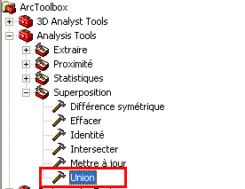
L’union génère une couche contenant les surfaces couvertes par la somme des deux couches constituantes.

Les couches à unir sont « park02buf » et « res01buf ».
Vous allez générer une couche résultante « respark_buf » dans le répertoire Analysis.

Les zones tampons des parcelles de parcs et de résidences sont maintenant combinées en une seule couche. Vous devez maintenant combiner cette couche avec celle des zones inondables pour délimiter les surfaces à éviter pour l’implantation de l’usine de retraitement des eaux.

4.5. Superposition des zones tampons de parcs/résidences et des zones inondables

Ajoutez la couche « flood_polygon » (dans la geodatabase puis hydrology) au document carto. Sur lequel vous travaillez.
Vous allez de nouveau utiliser la fonction d’union de 2 couches pour créer une couche des surfaces situées soit dans les zones tampons des parcs et résidences (« respark_buf »), soit dans les zones inondables (« flood_ polygon », soit dans les deux.
La couche résultante sera nommée « respark_flood » à placer dans le répertoire Analysis.

Toutes les surfaces à éviter pour l’implantation de l’usine sont alors combinées en une seule couche.

Jusque là, vous avez effectué une série de « bufférisations » et de superpositions pour créer les deux couches délimitant les surfaces acceptables et inacceptables pour l’implantation en fonction du cahier des charges (critères) de la municipalité. Vous voyez que même les analyses SIG les plus simples impliquent le chaînage d’un ensemble d’opérations, avec parfois une répétition de la même opération sur différents jeux de données. Ces opérations successives finissent par produire une ou plusieurs couches. Au cours de ce processus, il y a création de couches intérimaires. Certaines de ces couches doivent être conservées car elles sont utilisées dans la vérification finale des résultats de l’analyse. Les autres peuvent être supprimées de la carte.

7. Cliquez dans la table des matières d’ArcMap sur « respark_buf », appuyez sur la touche Ctrl et, en la maintenant enfoncée, cliquez sur « res01buf » et « park02buf ». Les trois couches sont sélectionnées.
8. Cliquez avec le bouton droit de la souris sur l’une des couches sélectionnées, puis cliquez sur Supprimer.
Avant de passer à la suite, vous allez de nouveau enregistrer la carte.

Dans les deux prochaines sections, vous utiliserez les couches intérimaires (« low_river » et « respark_flood ») dans une série de sélections pour éliminer les parcelles inadaptées et créer une couche des parcelles adaptées. Voici le diagramme de ce processus :

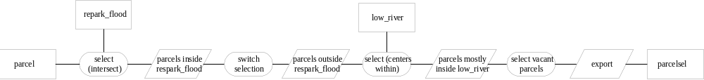

5. Recherche des parcelles répondant aux critères d’emplacement

A ce stade, vous avez deux couches à utiliser pour sélectionner les objets de la couche « parcel01mrg » (ou parcel) répondant aux critères définis pour l’usine de retraitement des eaux. Vous allez d’abord sélectionner les parcelles situées en dehors des polygones « respark_flood », puis sélectionner le sous-ensemble de ces parcelles situé dans le polygone « low_river ».

5.1. Sélection des parcelles situées hors des zones tampons de parcs et de résidences et hors des surfaces inondables

Vous allez utiliser l’option Sélection géographique pour sélectionner les parcelles intersectant la couche « respark_flood ». Ces parcelles se trouveront entièrement ou partiellement dans la zone inondable ou dans une zone tampon de parcs ou de résidences.
Vous devez donc inverser ce jeu de parcelles de façon à sélectionner celles qui se trouvent hors de ces surfaces. Les parcelles sélectionnées seront hors de la zone inondable et à plus de 150 mètres d’un parc ou d’une résidence.

Vous pouvez constater que certaines parcelles sont situées dans l’objet « respark_flood ».

Menu Sélection, puis Sélection géographique.

La boîte de dialogue Sélection permet de sélectionner à l’aide de toute sorte de requêtes les entités d’une couche en fonction de leur emplacement par rapport à celles d’une autre couche. Le type de sélection se spécifie dans la partie supérieure. La méthode par défaut consiste à créer un ensemble sélectionné (ce que vous voulez faire ici).

Vous devez spécifier la relation à évaluer entre les couches. Par défaut, il s’agit d’une intersection : les entités sélectionnées sont les entités recouvertes partiellement ou totalement par les entités de la couche de sélection.

ArcMap sélectionne les parcelles situées partiellement ou entièrement dans les polygones de « respark_flood » et les présente en surbrillance sur la carte.

Puisque vous cherchez les parcelles situées hors des polygones de « respark_flood » (et non dedans), vous devez inverser le jeu de parcelles sélectionné. Pour cela cliquez sur « parcel01mrg » dans la table des matières avec le bouton droit de la souris :Sélection puis Inverser la sélection.

Les parcelles maintenant sélectionnées sont hors de la zone inondable et à plus de 150 mètres d’un parc ou d’une résidence.

5.2. Sélection des parcelles situées dans la surface combinée de la zone tampon du fleuve et des basses terres

L’étape suivante consiste à sélectionner parmi les parcelles retenues celles qui sont dans des surfaces de basses terres et à moins de 1 000 mètres du fleuve. Vous aller réutiliser l’option Sélection par entité, cette fois afin de sélectionner des parcelles du jeu en cours.

Affichez « low_river » puis menu Sélection – onglet sélection par entité : « Sélectionner à partir des entités courantes dans ». Le type de relations à observer ici est : « ont le centre dans ». Cette option permet de sélectionner les parcelles ayant au moins la moitié de leur surface à l’intérieur du polygone « low_river ».

Vous voyez que les parcelles sélectionnées sont hors de la surface respark_flood et dans la surface low_river.

Jusque là, vous avez ramené le nombre de parcelles éventuellement adaptées à celles qui sont hors zone inondable et à plus de 150 mètres d’un parc ou d’une résidence. Vous avez ensuite affiné la sélection en ne retenant que celles de ces parcelles dont au moins la moitié de la surface se trouve en région de basse altitude (altitude égale ou inférieure à 365 mètres) et qui sont à moins de 1000 mètres du fleuve.
L’étape suivante consiste à identifier celles des ces parcelles qui sont libres.

6. Recherche des parcelles libres

Pour rechercher les parcelles qui répondent aux critères de la municipalité pour l’implantation d’une usine de retraitement des eaux, vous allez sélectionner celles des parcelles actuellement retenues qui sont libres.

6.1. Sélection des parcelles libres à l’aide du code landuse (occupation des sols)

Cette fois, vous allez sélectionner les parcelles en fonction de l’attribut du champ « landuse » (occupation des sols). Les terrains libres sont codés à l’aide de valeurs de la tranche des 700. Vous allez donc créer une expression de requête sélectionnant les parcelles dont le code landuse est compris entre 700 et 799.

Utilisez l’outil de Sélection par attributs (menu sélection)
« parcel01mrg » est la couche source de la sélection.

Utilisez l’outil « Sélectionner à partir de la sélection courante »
« Landuse » est le champ sur lequel vous allez réaliser la requête.
L’expression de la requête est la suivante :
“LANDUSE” >= 700 AND “LANDUSE” <= 799

Le jeu de parcelles sélectionné ne contient que les éléments répondant aux critères de la municipalité :
• hors zone inondable
• situé à 150 mètres au moins de tout parc ou résidence
• situé à une altitude inférieure ou égale à 365 mètres
• situé à moins de 1 000 mètres du fleuve
• libre

6.2. Exportation des parcelles sélectionnées dans un nouveau fichier de formes

Afin de faciliter le travail sur les parcelles adaptées, vous allez les exporter dans un nouveau fichier de formes.
Sur « parcel01mrg » dans la table des matières, avec le bouton droit pointez sur Données puis Exporter des données. Puisqu’il y a des entités sélectionnées dans la couche parcel01mrg, la boîte de dialogue propose par défaut Entités sélectionnées.

Enregistrez le jeu de données sélectionné sous le nom « parcel02sel » dans le répertoire Analysis. La nouvelle couche ne contient que les parcelles adaptées. Ensuite, désélectionnez les entités sélectionnées de la couche « parcel01mrg » (menu sélection).

Enregistrez à nouveau le document cartographique

7. Recherche de parcelles proches d’une route et du collecteur d’eaux usées

Voici le diagramme du processus permettant de prendre une décision finale quant à l’emplacement de l’usine de retraitement des eaux.
Le conseil municipal veut savoir quelles sont les parcelles adaptées qui se trouvent à moins de 50 mètres d’une route et à moins de 1000 mètres du collecteur principal des eaux usées. Les parcelles qui sont dans ce cas seront considérées comme hautement adaptées.
Vous allez sélectionner les parcelles proches de ces entités et les étiqueter avec un code. Ainsi, vous pourrez les afficher avec une couleur codée sur la carte finale.
Voici les étapes que vous allez suivre :
1. Ajoutez deux champs à la table attributaire « parcel02sel » pour y inscrire les valeurs de distance dans les champs « road_dist » et « junc_dist ».
2. Déclarez la distance par rapport aux routes.
• Sélectionnez les parcelles situées à moins de 50 mètres d’une route.
• Attribuez la valeur 50 au champ « road_dist » pour les parcelles sélectionnées dans la table attributaire « parcel02sel ».
3. Déclarez la distance par rapport au collecteur d’eaux usées.
• Bufférisez le collecteur à des distances de 500 et 1000 mètres.
• Sélectionnez la zone tampon de 1000 mètres puis utilisez-la pour sélectionner les parcelles situées à moins de 1000 mètres du collecteur.
• Attribuez la valeur 1000 au champ « junc_dist » pour les parcelles sélectionnées dans la table attributaire « parcel02sel ».
• Sélectionnez la zone tampon de 500 mètres puis utilisez-la pour sélectionner les parcelles situées à moins de 500 mètres de la conduite.
• Attribuez la valeur 500 au champ « junc_dist » pour les parcelles sélectionnées.
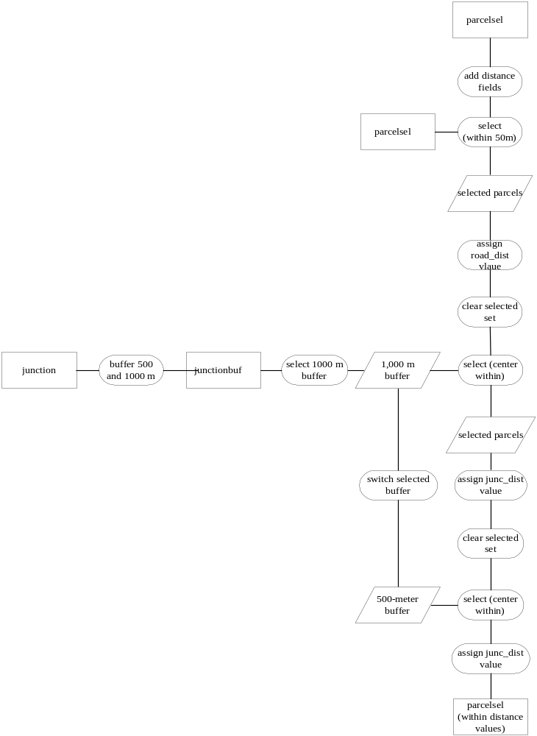

7.1. Ajout de champs à la couche « parcel » (parcelles)

Avant de rechercher les parcelles proches d’une route et du collecteur d’eaux usées, vous devez ajouter deux champs à la table attributaire parcel02sel, dans lesquels vous indiquerez les distances à prendre en compte.
1. Cliquez sur parcel02sel à l’aide du bouton droit de la souris puis cliquez normalement sur Ouvrir la table attributaire.

2. Cliquez sur le bouton Options de la table puis sur Ajouter un champ.
La boîte de dialogue Ajouter un champ apparaît.

3. Saisissez ROAD_DIST comme nom de champ.
Vous pouvez accepter le type entier court proposé par défaut.
Ce type de valeur numérique admet les entiers de 0 à 32 768, ce qui est suffisant pour le champ ROAD__DIST puisqu’il est destiné à prendre les valeurs 50 ou 0.

4. Cliquez sur OK.
Ajoutez le champ JUNC_DIST en procédant de la même façon.

5. Cliquez sur Options puis sur Ajouter un champ.

6. Saisissez le nom de champ JUNC_DIST et cliquez sur OK.

Pour l’instant, les deux colonnes ne contiennent aucune valeur (ou contiennent des zéros) puisque vous venez de créer les champs. Lors des prochaines étapes, vous allez sélectionner les parcelles proche des routes et du collecteur d’eaux usées et leur affecter des valeurs.

8. Pour l’instant, fermez la table attributaire.

7.2. Sélection des parcelles situées à moins de 50 mètres d’une route

La municipalité préférerait que la parcelle choisie pour la nouvelle usine soit à moins de 50 mètres d’une route. Vous allez utiliser la couche street_arc (rues) pour sélectionner les parcelles qui se trouvent dans ce cas et attribuer la valeur 50 au champ road_dist.
Avant de poursuivre, ne conservez visible que la couche « parcel02sel ».

Rendez la couche « street_arc » visibles.

Avec le menu Sélection puis sur Sélection par entité, sélectionner les éléments de « parcel02sel » qui se trouvent à une distance de 50 m de la couche « street ».

L’utilisation d’une zone tampon pour sélectionner les entités est un moyen pratique de cibler les entités en fonction de leur proximité avec d’autres. Cette méthode est plus rapide que l’utilisation de l’assistant de création de zones tampons lorsqu’il n’est pas nécessaire de créer une couche tampon distincte à combiner avec d’autres couches.

Vous pouvez maintenant attribuer une valeur au champ « road_dist » des parcelles sélectionnées et les étiqueter comme étant à moins de 50 mètres d’une route.

7.3. Attribution d’une valeur au champ road_dist

Pour attribuer ou modifier les valeurs d’une table attributaire, il est nécessaire d’ouvrir la couche en mode édition. Vous pouvez modifier les attributs soit à l’aide du bouton Attributs de la barre d’outils Editeur, soit en modifiant directement la table attributaire, comme vous allez le faire maintenant. Pour affecter des valeurs de table attributaire, il faut créer une expression de calcul. Les valeurs sont affectées aux parcelles sélectionnées ou, si rien n’est sélectionné, à toutes les parcelles.

Dans la barre d’outils Editeur, menu Editeur onglet Ouvrir une session de mise à jour.

Le répertoire Analysis est celui dont vous voulez modifier les données. La couche cible à modifier est « parcel02sel ».

A l’aide du bouton droit sur « parcel02sel » dans la table des matières, onglet Ouvrir la table attributaire.
Les parcelles sélectionnées sont mises en surbrillance.

Dans la fenêtre Attributs cliquez à l’aide du bouton droit sur le champ « ROAD_DIST » puis cliquez normalement sur Calculer les valeurs.

Le Calculateur de valeurs de champs apparaît. L’expression de calcul proposée est : « ROAD_DIST = 50».

ArcMap attribue la valeur 50 au champ ROAD_DIST de toutes les parcelles sélectionnées. Le champ ROAD_DIST de toutes les autres parcelles prend la valeur 0. Ces valeurs serviront (avec la valeur JUNC_DIST) pour attribuer une couleur codée aux parcelles hautement adaptées sur la carte finale.

Dans la barre d’outils Editeur, quitter la session de mise à jour et enregistrez les mises à jour.

Laissez la table attributaire « parcel02sel ».

7.4. Mesure et affectation de la distance par rapport au collecteur d’eaux usées

La municipalité préférerait que l’usine soit située à moins de 1000 mètres du collecteur actuel des eaux usées. Le conseil municipal est disposé à accepter des parcelles s’étendant légèrement au-delà de cette zone tampon de 1000 mètres à condition que l’essentiel de leur surface soit dans la zone. Les parcelles situées à moins de 500 mètres sont encore plus adaptées.

Vous devez donc rechercher les parcelles situées à 500 mètres et 1000 mètres du collecteur principal d’eaux usées et leur adjoindre une distance. Pour cela, vous allez utiliser bon nombre d’outils connus : les zones tampons (bufférisation), les sélections et la modification d’attributs.

Consulter les sections précédentes si vous avez besoin d’aide pour des étapes spécifiques.

Ajout de la couverture du collecteur d’eaux usées à la carte (cette couverture se trouve dans le sous-répertoire utility du dossier City_share). La couverture « junction » (collecteur) contient le point principal de raccordement au réseau des eaux usées. Il s’agit du point de raccordement de l’usine au collecteur existant.
Faites utilisation de l’outil « Multiple ring buffer » d’ArcToolbox pour buffériser le collecteur à des distances de 500 mètres et de 1 000 mètres. Vous devez préciser que la zone tampon est formée de plusieurs anneaux concentriques. Les anneaux sont au nombre de deux et séparés de 500 mètres. Vous êtes obligé d’utiliser l’option de fusion entre les zones tampons, pour créer une entité pour chaque distance spécifiée dans le paramètre de distance. Vérifiez que l’unité est mètres. Créez une nouvelle couche dans le dossier Analysis et baptisez-la « junction02buf ». Les zones tampons apparaissent sur la carte mais occultent le collecteur et les parcelles. Modifiez la symbologie de la couche « junction02buf » de sorte que les zones tampons ne soient pas ombrées.

Vous voyez maintenant les parcelles qui se trouvent à 500 mètres ou moins du collecteur et celles qui en sont à plus de 500 mètres et moins de 1000 mètres. Vous allez ensuite sélectionner les deux jeux de parcelles et y adjoindre les distances respectives. A l’aide de l’outil Sélectionner des entités, sélectionnez la zone tampon de 500 à 1000 en amenant le pointeur dessus. Ensuite, à l’aide de Sélectionner par entité, sélectionnez les parcelles de « parcel02sel » dont le centre se trouve dans des entités de « junction02buf ». Ainsi, toutes les parcelles situées à plus de 500 mètres et moins de 1000 mètres du collecteur sont sélectionnées. Fermez la boîte de dialogue Sélection.

Utilisez la barre d’outils Editeur pour commencer à modifier « parcel02sel » (assurez-vous que cette couche est la couche cible). Ouvrez la table attributaire pour « parcel02sel » et donnez la valeur 1000 au champ JUNC_DIST des parcelles sélectionnées. Enregistrez provisoirement les modifications. Vous pouvez constater que certaines des parcelles adaptées sont à la fois à moins de 50 mètres d’une route et à moins de 1000 mètres du collecteur ; quelques-unes sont à plus de 50 mètres d’une route et à moins de 1000 mètres du collecteur, et le reste est à la fois loin des routes et loin du collecteur (les deux champs ayant alors la valeur 0).

Inversez à présent les entités de « junction02buf » de sorte que la zone tampon 0 à 500 mètres soit sélectionnée (vous pouvez aussi, si vous le préférez, sélectionner la zone tampon intérieure à l’aide de l’outil Sélectionner par entités). Faites ensuite une sélection par emplacement des parcelles dont le centre se trouve dans les entités sélectionnées de « junction02buf » (c’est-à-dire la zone tampon 0-500 mètres). Vous n’avez plus maintenant que les parcelles situées à moins de 500 mètres du collecteur.

Donnez la valeur 500 au champ JUNC_DIST des parcelles sélectionnées.

Enregistrez les modifications puis enregistrez la carte.

Vous avez attribué une distance relative aux parcelles situées à moins de 500 mètres et moins de 1000 mètres du collecteur d’eaux usées. Sur la carte finale, les parcelles seront codées par couleur en fonction de leur proximité des routes et du collecteur d’eaux usées, ce qui vous permettra de présenter au conseil municipal et au public les parcelles hautement adaptées.
Vous auriez également pu sélectionner les parcelles proches du collecteur en utilisant la sélection par entité avec une distance de zone tampon, mais la création de la couche « junction02buf » permet d’afficher des anneaux sur la carte, ce qui facilite la lecture de la distance relative au collecteur d’eaux usées.

8. Recherche de parcelles adaptées correspondant à la surface totale nécessaire

L’étape finale de l’analyse consiste à rechercher les parcelles adaptées et suffisamment grandes pour accueillir l’usine de retraitement des eaux. La surface minimum nécessaire pour la construction de l’usine est de 150 000 mètres carrés. Vous allez rechercher dans la table attributaire parcel02sel les parcelles présentant au moins cette surface.

8.1. Tri des parcelles par surface

La table attributaire parcel02sel est en principe encore affichée.

A l’aide du bouton droit sur le champ AREA - Tri décroissant. Les parcelles les plus grandes sont alors présentées en tête de liste.

Aucune des parcelles adaptées ne présente une surface de 150000 mètres carrés. De fait, la plus grande d’entre elles ne représente qu’un peu plus de 60000 mètres carrés (il peut être nécessaire de faire défiler la table vers le haut pour qu’elle apparaisse). La municipalité va donc devoir assembler le site de l’usine à partir de plusieurs parcelles ou, à défaut, revoir son cahier des charges en envisageant des critères plus souples. Vous allez chercher s’il existe des parcelles contiguës représentant au total 150000 mètres carrés.

8.2. Recherche de parcelles contiguës représentant au total 150000 mètres carrés

Vous allez commencer par examiner la surface de plusieurs parcelles puis vous allez en sélectionner un certain nombre pour voir si, à elles toutes, elles représentent 150000 mètres carrés.

1. Cliquez à l’aide du bouton droit sur « parcel02sel » dans la table des matières puis cliquez normalement sur Zoom sur la couche ; ensuite, décochez « junction02buf » puisque cet élément n’est plus affiché. Si nécessaire, déplacez la table attributaire pour mieux voir les parcelles.

2. Cliquez sur Affichage puis sur Résultats d’identification.

3. Cliquez sur la flèche de la liste déroulante Couches dans la boîte Résultats d’identification et cliquez sur « parcel02sel ».

« Parcel02sel » est défini comme la couche dans laquelle les entités doivent être identifiées. Laissez la boîte Résultats d’identification ouverte.

4. Cliquez sur l’outil Identifier.

5. Cliquez sur la parcelle adjacente et située à l’ouest du collecteur d’eaux usées.

Vous voyez que cette parcelle représente un peu moins de 37000 mètres carrés.

6. Cliquez sur la parcelle située à gauche de la précédente.
Cette parcelle représente environ 38500 mètres carrés. Vous voyez que la plupart des parcelles adaptées proches du collecteur sont de taille approximativement égale. Il apparaît qu’il y a quatre parcelles contiguës dont la somme représente environ 150000 mètres carrés. Fermez la boîte Identifier les résultats.

7. Cliquez sur le bouton Sélectionner des entités.

8. Faites glisser un cadre autour de l’intersection de quatre parcelles contiguës.
Les parcelles sont en surbrillance sur la carte et dans la table attributaire.

9. Cliquez à l’aide du bouton droit sur AREA (dans la table) puis cliquez normalement sur Statistiques.
La boîte de dialogue Statistiques sur la sélection apparaît. ArcMap calcule des statistiques récapitulatives sur les parcelles sélectionnées et présente un diagramme de valeurs réparties. La répartition des valeurs ne vous intéresse pas en l’occurrence, mais les statistiques sont utiles. Vous voyez le nombre de parcelles sélectionnées, la taille de la plus petite et de la plus grande parcelle, la surface totale et la taille moyenne des quatre parcelles.

La somme des surfaces des quatre parcelles dépasse légèrement 158000 mètres carrés. Ceci suffit pour l’installation de l’usine. En examinant les choses de plus près, on voit qu’il existe un grand nombre de combinaisons de parcelles adaptées contiguës dont le total offre un espace suffisant pour l’implantation de l’usine. (Vous pouvez utiliser l’outil Sélectionner des entités pour tracer un cadre autour de différents groupes de parcelles ou sélectionner une parcelle en cliquant dessus et y ajouter d’autres parcelles en cliquant sur ces dernières tout en maintenant la touche Maj enfoncée. Ensuite, il suffit de recalculer les statistiques pour voir la surface totale.)

10. Une fois la sélection des parcelles terminée, fermez la boîte de dialogue Statistiques sur la sélection ainsi que la table attributaire.

11. Cliquez sur Sélection puis sur Désélectionner les entités sélectionnées.
La municipalité semble donc pouvoir constituer un site d’usine à partir de parcelles distinctes. Vous décidez d’inviter le conseil municipal à une table ronde et de faire la démonstration sur grand écran des différentes combinaisons de parcelles possibles en fonction de son cahier des charges.

9. Examen des résultats de l’analyse

Anticipant une question probable du conseil municipal, vous décidez de voir s’il existe une parcelle dans la surface d’étude qui représente au moins 150 000 mètres carrés et, si c’est le cas, d’expliquer pourquoi vous ne l’avez pas retenue.
Vous allez utiliser la sélection par attribut pour rechercher les éventuelles parcelles de plus de 150 000 mètres carrés et les afficher avec les couches d’analyse pour voir à quels critères elles répondent ou ne répondent pas.

9.1. Recherche des parcelles de plus de 150 000 mètres carrés

Menu Sélection onglet Sélection par attributs.

Dans la couche « parcel01mrg » sélectionner les objets dont le champ “AREA” est supérieur ou égale à 150000.

Il existe trois parcelles d’au moins 150 000 mètres carrés.

Commencez par voir si ces parcelles sont libres en fonction du champ Landuse.

Cliquez sur la zone correspondant à la parcelle libre pour la mettre en surbrillance. Si nécessaire, réduisez ou déplacez la table afin de voir la parcelle en surbrillance sur la carte.

Les deux parcelles du coin supérieur gauche de la surface d’étude sont éliminées parce qu’elles ne sont pas classées parmi les terrains libres. Il incombe de vérifier auprès du service du cadastre l’affectation de ces parcelles : il se peut qu’elles soient en fait libres mais qu’on ne leur ait jamais affecté de code landuse dans la base de données. En attendant sa réponse, vous allez chercher pourquoi la troisième parcelle a été, elle aussi, éliminée.

Fermez la table attributaire.

9.2. Affichage des parcelles sélectionnées avec les couches de critères

1. Cochez la couche « respark_flood » pour l’afficher.
Vous voyez que les deux parcelles du coin supérieur gauche sont essentiellement dans cette couche, qui inclut la zone inondable et les zones tampons entourant les parcs et les résidences.

2. Cochez la couche « flood_zone » puis cliquez dessus et faites-la glisser sur « respark_flood » dans la table des matières.

Il est maintenant évident que les deux parcelles sont hors des zones tampons des parcs et des résidences mais qu’elles sont en zone inondable. Aussi, bien que libres, elles sont inexploitables pour le projet. La troisième parcelle, en revanche, est hors de la zone inondable et hors des zones tampons des parcs et résidences.

3. Décochez « respark_flood » et « flood_zone » et cochez « low_river ».

La municipalité a demandé dans son cahier des charges que les parcelles soient complètement ou majoritairement incluses dans cette surface. Plus de la moitié de cette parcelle est en dehors de la surface.

4. Cochez la couche lowland puis décochez « low_river ».
La parcelle étant entièrement comprise dans la couche « lowland », il est probable qu’elle est majoritairement hors de la zone tampon du fleuve (c’est-à-dire que l’essentiel de la parcelle est à plus de 1000 mètres du fleuve).

5. Décochez « lowland » et cochez la couche « river04buf ».
C’est bien le cas, et c’est pourquoi elle a été éliminée. Toutefois, une partie de la parcelle est à l’intérieur de la zone tampon, et elle est adjacente au collecteur d’eaux usées, ce qui constitue un atout majeur. Vous décidez de la mettre en surbrillance dans la carte finale afin d’attirer l’attention de la municipalité sur les possibilités qu’elle offre comme site secondaire. Même si elle induit d’éventuels coûts de construction supplémentaires, l’acquisition d’une parcelle unique peut être plus économique, au total, que celle de quatre parcelles distinctes.

9.3. Création d’une couche contenant le site secondaire

En utilisant l’outil « sélectionner des entités » de la fenêtre « outils », cliquez dans le site secondaire (mais hors de la zone tampon du fleuve) de façon que ce soit la seule parcelle sélectionnée.

Cliquez à l’aide du bouton droit sur « parcel01mrg » dans la table des matières, puis onglet Sélection et Créer une couche à partir des entités sélectionnées.

ArcMap ajoute la couche contenant la parcelle unique à la carte.

Renommez cette nouvelle couche qui s’est ajoutée dans ArcMap « alternate site » (site secondaire). Il s’agit d’une couche provisoire de la carte : elle n’est stockée dans aucun fichier de couche distinct.

9.4. Nettoyage de la table des matières

Certaines des couches d’analyse ne seront pas utilisées dans la carte finale ; vous pouvez donc d’ores et déjà les supprimer.
1. Cliquez sur flood_zone puis, tout en maintenant la touche Ctrl enfoncée, cliquez sur respark_flood, low_river, lowland, river04buf et parks_polygon pour les sélectionner.

2. Cliquez avec le bouton droit de la souris sur l’une des couches sélectionnées, puis cliquez sur Supprimer.
Au final, la carte ne doit comporter que les couches suivantes :
alternate site (site secondaire)
junction02buf
junction point (raccordement au collecteur)
parcel02sel
river03exp
parcel01mrg
streets (rues)
S’il reste d’autres couches sur la carte, supprimez-les.

Faites une sauvegarde de votre travail en l’état.

La phase d’analyse du projet est pour l’instant terminée. Le SIG permet de modifier facilement les critères et de relancer l’analyse si c’est nécessaire.
L’analyse SIG permet de répondre à beaucoup de questions et se prête à beaucoup d’approches différentes. La présente analyse vous a montré comment aborder la résolution d’un problème particulier à l’aide de plusieurs des outils les plus courants de SIG : zones tampons, superpositions et sélections. Vous serez amené à combiner ces outils – et bien d’autres - de différentes façons dans vos futures analyses.

10. production d’un document finalisé

Pour finir je vous demande de me fournir un document cartographique mis en page, avec les résultats des traitements réalisés. Ce document doit tenir sur un feuillet A4 que vous m’enverrez au format *.pdf par email (Fichier > Exporter la carte).
Bon courage !!

